Viernes
14
de Mayo

Sexto de Primaria
Educación Socioemocional

Para quien tiene miedo, todo son ruidos

Aprendizaje esperado: Valora las diferentes reacciones producidas por las emociones relacionadas con el miedo y las regula de acuerdo con el estímulo que las provocan, así como al logro de metas personales y colectivas.

Énfasis: Valora las diferentes reacciones producidas por las emociones relacionadas con el miedo y las regula de acuerdo con el estímulo que las provocan, así como al logro de metas personales y colectivas.

¿Qué vamos a aprender?

Valoraras las diferentes reacciones producidas por las emociones relacionadas con el miedo y deberás regularlas de acuerdo con el estímulo que las provocan, así como al logro de metas personales y colectivas.

¿Qué hacemos?

Para iniciar recuerda que el miedo es una emoción que te puede ayudar, a la mayoría no les gusta sentir miedo, por eso es un poco raro pensar que te puede ser útil.

Considera que el miedo te alerta ante situaciones de amenaza y peligro. Cuando sientes miedo crees que tienes muy poco control, pero al mismo tiempo eres conscientes de que necesitas hacerle frente y para ello, movilizas toda una serie de comportamientos, es decir que el miedo te ayuda a reaccionar cuando sientes que estás en peligro.

Observa el siguiente video.

- Video. El miedo es de valientes.
https://www.youtube.com/watch?v=ZsGCvRIjs-k

Qué interesante testimonio, seguramente te identificaste con la situación, además fue útil para explicar que el miedo ayuda a mantenerte alerta, siempre y cuando no te domine, así como se comenta en el video, a veces nos paralizamos por el miedo por cuestiones imaginarias, creadas por nuestra mente; entonces hay que identificar si son imaginarios o reales.

Por ejemplo, una persona trae a su mente un recuerdo de algo que vivió cuando era niña. Ella lo cuenta así:

Una vez me fui de viaje y me hospedé en una casa muy grande. Nada más verla me dió temor.
Pero la exploré y me dí cuenta que no había ningún peligro.
De pronto, en el fondo, por la ventana, aparece una silueta de un hombre.
Sin embargo, en la noche se me ocurrió asomarme por la ventana, y a lo lejos Según yo vi a un hombre vestido de negro. Me espanté muchísimo y grité muy fuerte; mi cuerpo se paralizó y las manos me empezaron a sudar.
Mi hermana me escuchó gritar y llegó al cuarto y se dio cuenta de que estaba horrorizada.
Así que me habló para calmarme y respiramos juntas después de que le comenté lo que había visto, entonces me acompañó de nuevo a la ventana ¡y resulta que era una chamarra colgada en el árbol! Me dio mucha vergüenza con mi hermana, pero al final nos reímos por esa confusión.

Menos mal que logró identificar que solo fue un producto de su imaginación; lo más importante fue que aceptó la ayuda de alguien más, para poder darse cuenta de que no corría ningún peligro. La mayoría de las personas han pasado por alguna situación similar.

Te preguntarás si los adultos también sienten miedo. ¡Por supuesto que los adultos tienen miedo! la edad no tiene nada que ver con sentir esas emociones.
Observa el siguiente video para que identifiques que el miedo y las emociones que se derivan, siempre nos acompañan durante toda la vida.

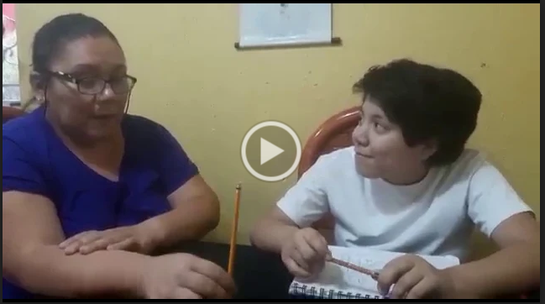

- Video de mamá explica miedo, para ESMALU.
https://drive.google.com/file/d/1r8_H7FjiHSV0ZwYLmQHU4Zfscq6CGd5z/view

Los miedos imaginarios pueden llegar a invadir en cualquier momento de la vida.

Imagina otra situación, la de un niño que cree que está en su salón de clases. Él lo narra así:

Es que al venir para acá pasé por la casa de una niña que me gusta y me estaba acordando de una vez en la escuela que me tropecé frente a todos, y todo mundo se rió de mí, ella estaba ahí y vio todo. Y sólo de pensar en que se asomara y me viera en la calle me causa no sé qué.

Ahora él se siente raro, seguro tienes temor en acercarse a ella y que le rechace. Recuerda que el temor es una emoción secundaria, de la familia de las emociones del miedo, es secundaria, o sea como parte del miedo. El temor es una de las intensidades que tiene el miedo.

A veces pasa porque se tiene la sospecha de que algo puede salir mal o que incluso puede perjudicar.

Pero si esa niña le gusta y el temor lo está haciendo que se esconda de ella, ¿Crees que está siendo de utilidad? Es muy probable que esa forma de actuar no le ayude a acercarse a ella, no obstante, tiene que aprender a enfrentar ese temor porque de otra manera, no lo podrá hacer.

¿Qué consideras que podría hacer? Si sentir temor no le está ayudando, y como ella le gusta mucho, debe pedir ayuda, para que reciba orientación de como superar ese temor y saber que se necesita ayuda es un logro.

Tal vez si pasa por su ventana y la saluda, eso podría ser de ayuda, es un buen comienzo y así le hará saber que se acuerda de ella y ¡que es muy valiente! y cuando se pueda, le ayudará a que pueda platicar con ella.

Todos experimentamos el miedo con diferente intensidad pero se manifiesta muy similar. Como se muestra en el siguiente video. Pon mucha atención porque puedes observar y escuchar una conversación respecto al miedo.

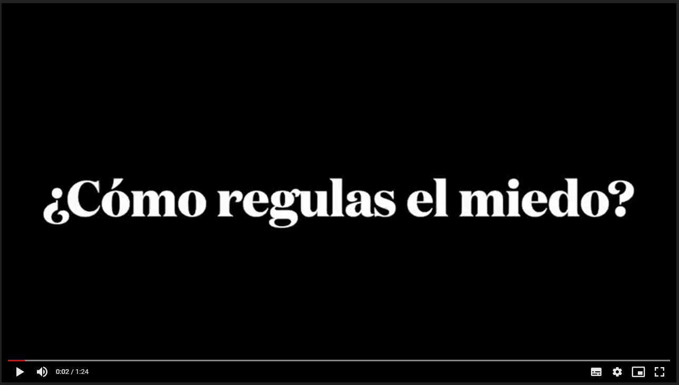

- Video. ¿Cómo regulas el miedo?
https://drive.google.com/file/d/1Sl1r0S-IjIPMqoeP5Jy__AlYgaGGwrcn/view

Es importante entender que el miedo no es solo de ese niño, sino que le puede pasar a cualquier otra persona.

Por eso debes aprender a regular todos los temores que sientas.

Aquí hay otra situación. Una niña , el otro día tuvo un exámen sorpresa y le dió tanto miedo, no entendió nada, no pudo pensar. No le gustan los exámenes sorpresa, no recuerda nada.

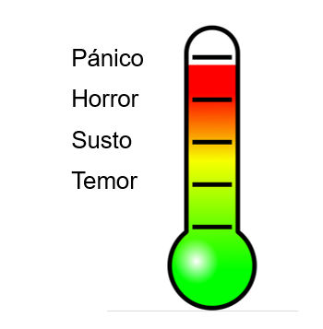

Si se usara un emocionómetro, marcaría hasta casi el pánico.

Observa las intensidades, desde la más baja hasta la más alta. Las más bajas son el temor y el susto, que seguramente todos alguna vez lo hemos experimentado, pero hay otra de intensidad más alta, como el horror y el pánico.

Recuerda que para que las emociones te ayuden debes poder regularlas.

En el caso de esta persona ella no podía concentrarse, estaba muy nerviosa, sentía que su corazón latía muy rápido, su respiración estaba agitada, sudaba, temblaba, sentía mucha tensión en los músculos y el cuerpo paralizado.

El pánico no le ayudó, pero es probable que a ti sí te pueda servir.

Esta experiencia te enseñó que tienes que estar preparado para que, no importe cuando hagas un examen, tú estés listo. Pregúntate, ¿Qué puedes hacer para estar listo en todo momento? Pues poner atención siempre en clase, preguntar cualquier duda y tomar buenos apuntes, además, cada fin de semana, puedes dar un repaso a lo visto en esa semana, así siempre estarás preparado.

Ahora te queda claro que cualquier emoción sirve, hasta las de la familia del miedo, siempre y cuando las puedas regular.

Observa este video de la experiencia de la Maestra Sandra sobre el miedo.

- Video. Mis miedos como docente.
https://drive.google.com/file/d/1iUSQ81IMMsdDoXaBU4aue0YqKVtJy2vv/view

Como pudes observar, todos sentimos esta emoción en distintos grados de intensidad. Para controlar estas emociones a cada quien le funciona algo diferente, pero para poder regular bien el miedo, siempre hay que reflexionar si estás frente a un peligro real y pensar si el miedo te está ayudando o no, y además, aprender de experiencias pasadas.

Lo importante es aprender a regularse, en este aprendizaje tratra de ver que opinan otras niñas y niños sobre el miedo.

Ahora imagina una habitación horrorífica, pueden aparecer telarañas, tal vez unos ojos brillantes en las sombras. Considera que esa imagen que te formas en tu mente está reaccionando a tu miedo, y si tu miedo está subiendo de intensidad, entonces la habitación se vuelve más horrorizante.

El horror es la repugnancia o aversión intensa hacia alguien o algo, por ejemplo, el que te produce una rata que sale de la coladera y corre hacia ti o al escuchar un grito desgarrador en la oscuridad.

Lo mejor será que regules la emoción, y que no vayas a entrar en pánico. Recuerdas, ¿La diferencia entre horror y pánico?

El pánico es el miedo extremo producido por un peligro inminente. La persona que lo experimenta siente que el miedo se desborda, por la gran intensidad de este; se siente desconectado de la realidad y siente que todo está fuera de control.

Es importante reconocer lo que sientes y tener algunas maneras de regular tus emociones, ya que al experimentar tanto el horror como el pánico, se combina otra emoción muy intensa que es la ansiedad.

La ansiedad produce gran inquietud y es provocada por tus pensamientos fuera de control, lo cual no te permite tomar las mejores decisiones.

Debes recordar que todas y todos experimentamos emociones, y que cada una tiene una función. En el caso de la ansiedad cotidiana, es movilizar al organismo, mantenerlo alerta y dispuesto a intervenir ante riesgos y amenazas para que las consecuencias no sean graves.

Realiza un resumen con los puntos más importantes.

- El miedo se siente de muchas maneras en el cuerpo, pero las más comunes son la sudoración, agitación al respirar, sentirse sofocado, corazón acelerado, parálisis o incluso, deseos de ir al baño.

- El miedo puede ser real o irreal. Recuerda que a veces nuestra mente juega un poco con nosotros y solemos usar la imaginación para empeorarlo. Es ahí donde tienes que diferenciar.

- El miedo no está solo, tiene una familia que puedes reconocer dependiendo de su intensidad. Estas emociones pueden ir desde lo menos intenso hasta el punto de no tener control, por ejemplo, temor, susto, horror y pánico.

- El miedo es importante, pues te ayuda a estar atento y lpreparado para actuar.
Punto número 4.

El Reto de Hoy:

Platica con tu familia sobre alguna situación que te haya causado temor, susto, horror o pánico. Descríbeles qué sentiste en ese momento y cómo lograste controlarlo. Después de comentarlo, piensa si el miedo te ayudó a estar a salvo y cómo podrías actuar mejor, en otra ocasión.

Si en tu casa hay libros relacionados con el tema, consúltalos, así podrás saber más.

¡Buen trabajo!

Gracias por tu esfuerzo.

Para saber más:
Lecturas

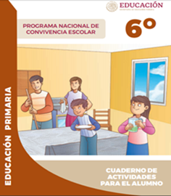
https://www.gob.mx/cms/uploads/attachment/file/533118/6o_CUADERNO_OK_PNCE.pdf

